Pielikums Nr.8
Olaines novada pašvaldības domes
28.02.2024. sēdes lēmumam
(2.prot., 17.p.)

GRAFISKAIS PIELIKUMS

Nekustamais īpašums Nosaukums “Rezerves zemes fonds”, Olaines pagasts, Olaines novads.
Nekustamā īpašuma kadastra numurs 8080 002 0562
Zemes vienības adrese: “Bez adreses”, Olaines pagasts, Olaines novads.
Zemes vienības kadastra apzīmējums 8080 020 0782
Kopējā platība: 0.0100 ha (vairāk vai mazāk pēc kadastrālās uzmērīšanas)
Lietošanas mērķis –“Zeme dzelzceļa infrastruktūras zemes nodalījuma joslā un ceļu zemes nodalījuma joslā” - NĪLM – 1101

Mērogs 1 cm=7.36 m

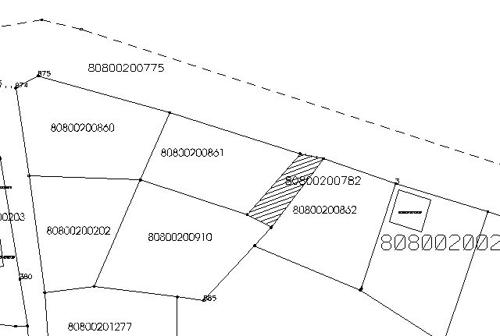

Sagatavoja: Īpašuma un juridiskās nodaļas speciāliste
nekustamo īpašumu pārvaldīšanā (paraksts) I.Celma

